Миронова Светлана Васильевна
МОУ ДОД Детская художественная школа "Колорит" г.Саяногорска
Наброски и зарисовки – тренинг и творчество
Рисунок, как дисциплина в нашей художественной школе является неотъемлемой основной частью в программе начального художественного образования. Большое значение в рисовальном деле играет короткий рисунок, или как мы говорим набросок. Большая загруженность юных дарований, учеба в двух школах тормозит их творческое начало. Поэтому по инициативе преподавателя по рисунку в пятом классе появились факультативные занятия «Вечерний рисунок». Мысль художника выражается рисунком. С рисунка начинается самый масштабный замысел, вот так серьёзно и ответственно подходит к этой дисциплине наша художественная школа. С сентября 2009 года раз в месяц по 3 часа творческие ученики вместе с преподавателем занимаются в непринужденной атмосфере быстрым рисунком. Цель этой совместной программы: закрепление рисовальных навыков и творческого начала в набросках и зарисовках. Общие задачи:
- Постановка глаза и рук.
- Применение разных графических материалов.
- Рисовальный тренинг.
Еще со времени эпохи возрождения воспитывалось чувство меры совместной с учителем творческой и исполнительской работе. Сегодня методика обучения, оторванная от совместной работы с учителем, уступает методике постоянного творческого контакта с руководителем.
На занятиях «Вечернего рисунка» учитель – художник – педагог и ученик для себя. Он учит, творит, контролирует и рисует ту же натуру, что и все. Но гораздо быстрее, точнее и последовательнее. Сначала кто – то из детей просто наблюдает, как получиться. Затем садятся поближе, смотрят, как учитель держит карандаш, как меняет его положение, выполняя наброски или зарисовки. Идет визуальная передача опыта и рисовальных навыков. Рисовать это значит, чувствовать. Чувство – вне насилия. Поэтому очень важно с ранних лет в ДХШ прививать молодому начинающему художнику это удивительное ни с чем не сравнимое горячее желание исполнить – изображение видимого, а кстати, и невидимого мира на плоскости. Чуткость и понимание этой проблемы педагогом очень важны.
«Вечерний рисунок» могут посещать и другие учащиеся старших классов ДХШ. Поэтому такое творческое объединение хорошее подспорье по дисциплинам: композиция, рисунок, живопись. Набросок и зарисовка начинаются с формата, как средство изображения, например, карандаш или перо для непосредственного воплощения художественного замысла. Рисунок рождается в каждом штрихе, даже самом первом, необходимо передать существенные элементы его окончательного вида. Особенно хочется заострить внимание на рисунке, дающем возможность выявить максимально характер, то есть суть изображаемого, его пластику, динамику, внутреннюю сущность и, наконец, выразительность изображаемого.
Линия, её роль в линейном наброске всегда главная. Когда контур делается не одинаковой толщены, изобразительная форма уже начинает включать в себя элементы объёма. В лаконичном рисунке объем, может быть, достигнут очень малыми средствами. Бывает достаточно несколько добавочных черточек (в соответствующих характеру объёмности местах) – и ощущение объёма уже возникает. В процессе организации пространства быстрого рисунка глаз юного художника производит особую зрительно – осязательную работу, взвешивает и определяет меру плоскости и пространственности изображения. Все эти технические тонкости линейных набросков оттачивают глаз и руку. Конечно, недостаточно лишь «Вечернего рисунка» необходим каждодневный периодический тренинг именно это учитывается на факультативных занятиях.
В рисунке есть только черное и белое, линии разной толщины, пятна разной формы, переходы от одной формы в другую, контрасты влияния, отношения. Всё это даёт такую пластичность средствам, что о плоском изображении говорить не приходиться времени обычно мало. И в него надо укладываться. Прежде всего, горячее желание рисовать, неодолимое стремление уловить момент света, мягкой тени в натуре. Нужна помощь учителя в выборе материала, ракурса, формата. На «Вечернем рисунке» все художники, но не все профессионалы. Учитель, работая вместе с учащимися, делится разными методами освоения набросков и зарисовок. Сегодня есть как бы два противоположных метода: плоское изображение и иллюзионистическое, уничтожающее плоскость. Но в классическом искусстве всегда отвергалось и, то и другое в чистом виде (Тициан, Рембрандт и т.д.) пространство изображалось как рельеф: либо от плоскости в глубину, либо как объёмы на плоскости (Дюрер и др.). помогая ученикам организовать пространство в рисунке с натуры, важно, обратить внимание, что прежде всего надо учиться видеть, мыслить и рисовать конструкцию масс натуры, предметов и конструкцию самого пространства, анне контура. Все смотрят, как начинать от этого зависит качественный итог зарисовки, и затем работают вместе с учителем.
Раньше, чем начать рисовать, надо лист бумаги представить трехмерным пространством, в которое нужно поместить воображаемое трехмерное пространство бумаги глубинно, чтобы оно было само собой понятно, ощущалось непосредственно, без всякого усилия воли, и в нем, в этом пространстве можно было бы совершенно свободно мысленно двигаться, поворачивать изображаемые предметы и обходить их вокруг, как в живом трехмерном пространстве. Поэтому каждый учащийся творческого объединения проверяет свой профессиональный уровень в быстром рисунке, наброске и зарисовке учитывая трёхмерность. Объёмная трёхмерная натура, например, Рис. №1 «Девушка с гитарой», Рис. №2 «Пианистка» и другие заключает в себе не только видимые, но и невидимые взаимосвязи. Зарисовки с разных точек дают возможность, помогают овладению формой и конструкции натуры, развивают чувство ритма, пропорции, пластики и гармонии, то есть качества необходимые для творческой работы.

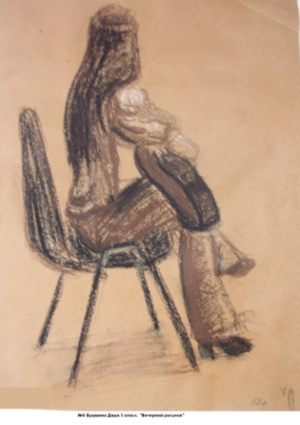
Рис №1
Рис №2
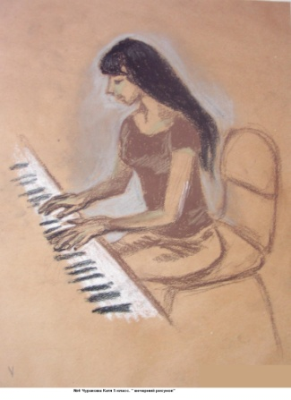

В зарисовке без пятна и штриха не обойтись. Штрих нужно определить еще до его нанесения на бумагу, в том числе его направление, толщину, систему пересечения и тому подобное. Когда рисуешь штрихом, надо представить себе, что рисуешь по форме изображаемой натуры, предмета, как говорят мастера, «рисуешь лицо, штрих кладешь по лицу, а не по бумаге». Так зарисовочная тренинговая работа постепенно переходит в творческое начало, где учебные и творческие принципы идут рядом и помогают друг другу. Глаз, мысль, и чувства художника соединяют их. Участие учителя в совместной работе с учениками подтягивает, даёт им возможность увидеть, в чем улучшиться. Для них наброски и з0арисовки становятся непременными каждый день – это гарантия художественного здоровья и творческого возмужания.
Детское творчество занимает особое место в общем пространстве искусства. По силе выразительности и чистоте ему нет равных. Искусство детей примиряет всех, помогает переносить трудности и невзгоды. «Когда человек перестаёт быть ребёнком, он перестаёт быть человеком» (Ф. М. Достоевский). Творческое объединение «Вечерний рисунок» факультативное занятие. Дети занимаются там только по собственному желанию, добровольно. Но творческих обучающихся в ДХШ «Колорит» детей немного. Не имеющие творческие цели учащиеся ДХШ, посетив такие занятия огорчаются, хотят быстрый успех без серьёзных усилий. На них в основном творят те, кто любит рисовать натуру, фигуру человека, животное (кот, собака), портрет. Рисовать не просто, но очень интересно. Интересно потому, что это каждый раз открытие. Рисовать можно быстро, а можно долго. Важен сам принцип подхода: или вялое подражание фотокарточке, или энергичное виденье формы и, конечно характера. Второй путь – сама жизнь, то есть творчество, а это нутро художника, это активное включение зрителя в свою художественную концепцию.
Творческое объединение «Вечерний рисунок» ДХШ «Колорит» не однократно участвовало в ежегодном городском профессиональном конкурсе «Наброски и зарисовки». В целом творческие ученики и преподаватель все стали участниками и призёрами. Они также принимают участие в городских и республиканских выставках, на сегодняшний день такие успехи и достижения. « Хорошо это тогда, когда хорошо с творчеством» - говорил замечательный писатель Ю. Олеша.
Рисунок и творчество не разделимы. Есть такое понятие начать с чистого листа. Это жизнеутверждение целиком относится и к рисованию. Чистая плоскость, будь то лист бумаги или ещё что, это лист вашего пластического мышления. Это поверхность, на которой вы должны проявить себя.
Короткое, но ёмкое время (27 часов в год) на факультативных занятиях «Вечернего рисунка» закрепляет и обогащает опыт юных художников и творческих учеников, дарит всем радость творчества и профессиональное начало.

